報表名稱 | 醫事機構印鑑卡整批列印 | 報表代號 | HMAI2731R01
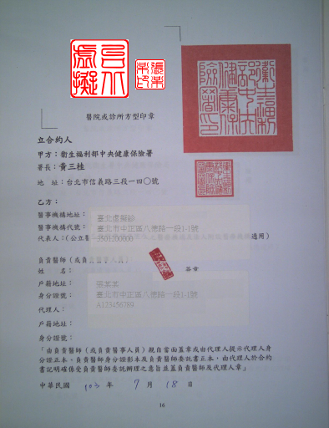
【操作時機與目的】
執行特約機構印鑑列印作業(HMAI2731)時，呼叫本程式做印鑑卡整批列印。

【啟動方式】

輸入參數
程式代號 序號 登入使用者ID

線上啟動
執行特約機構印鑑列印作業(HMAI2731)時，呼叫本程式做印鑑卡整批列印。

指令列啟動
無。

【報表說明】

報表排列

排列條件：無。

分頁條件： 無。

報表尺寸：A3。

印表機類型：無。

GMC套表代號：無。

【補充說明】
無。

